|  |
| --- |
| SISTEMA DE BI SOBRE EL CLIMA EN NAVARRA |
| DATA WAREHOUSE |
| FECHA DE ENTREGA:  7 diciembre  ANÁLISIS DE APLICACIONES EMPRESARIALES  IÑIGO AZNÁREZ GIL |



# ÍNDICE

1. Introducción………………………………………………………………….... Pág. 3
2. Descripción de las tablas……………………………………………….... Pág. 4-7
   1. LK COMARCAS……………………………………………………….... Pág. 4
   2. LK MUNICIPIOS……………………………………………………….. Pág. 5
   3. LK FECHAS………………………………………………………………. Pág. 6
   4. DT DATOS CLIMATICOS…………………………………………... Pág. 7
3. Modelo entidad relación………………………………………………..… Pág. 8

# INTRODUCCIÓN

El presente documento describe el diseño y estructura del Data Warehouse desarrollado para almacenar y gestionar datos climáticos asociados a diversos municipios y con ello a las distintas comarcas de Navarra. El objetivo principal de este sistema es proporcionar una base de datos optimizada para la consulta y análisis de información meteorológica, organizada por comarcas, municipios y fechas específicas.

El Data Warehouse se compone de un esquema relacional que incluye tablas maestras (comarcas, municipios y fechas) y una tabla de hechos que almacena los datos climáticos recolectados. Este diseño sigue las mejores prácticas para la modelación de datos, garantizando consistencia, integridad referencial y facilidad de consulta.

# DESCRIPCIÓN DE LAS TABLAS

TABLA COMARCAS

Descripción: Contiene información sobre las comarcas geográficas de Navarra.

Estructura:

Relaciones:

* Relación 1:N con LK_MUNICIPIOS: Una comarca tiene múltiples municipios, pero cada municipio pertenece a una única comarca.
* Llave primaria: ID_COMARCA.
* Llave foránea en LK_MUNICIPIOS: ID_COMARCA.

Contenido:

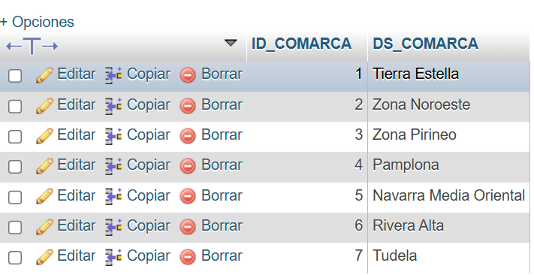TABLA MUNICIPIOS

La tabla LK_MUNICIPIOS contiene información sobre algunos municipios de Navarra. Se han registrado aquellos cuyas estaciones climatológicas eran automáticas y tenian datos almacenados de los últimos 18 años. Cada municipio pertenece a una comarca específica.

Estructura:  
Relaciones:

* Relación N:1 con LK_COMARCAS: Los municipios están vinculados a una única comarca.

Contenido: Hay un total de 50 municipios distintos registrados.

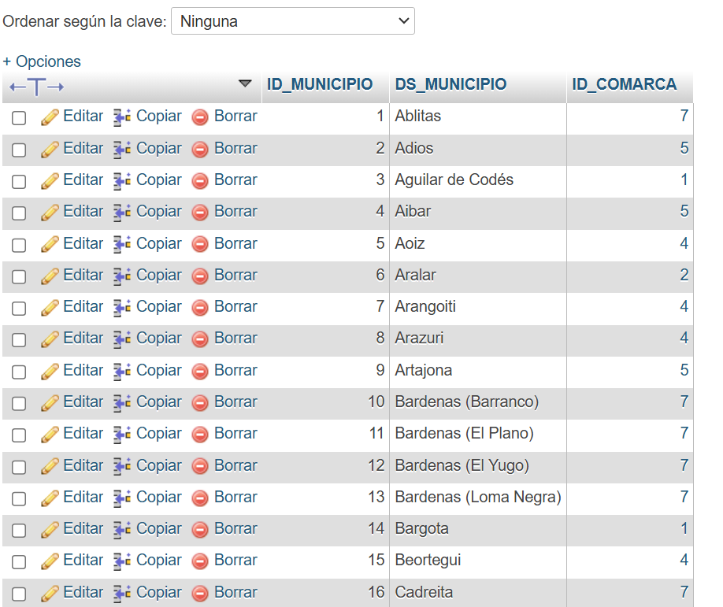TABLA FECHAS

La tabla LK_FECHAS almacena información sobre fechas para los años desde 2006 hasta 2023 desglosada en día, mes y año.

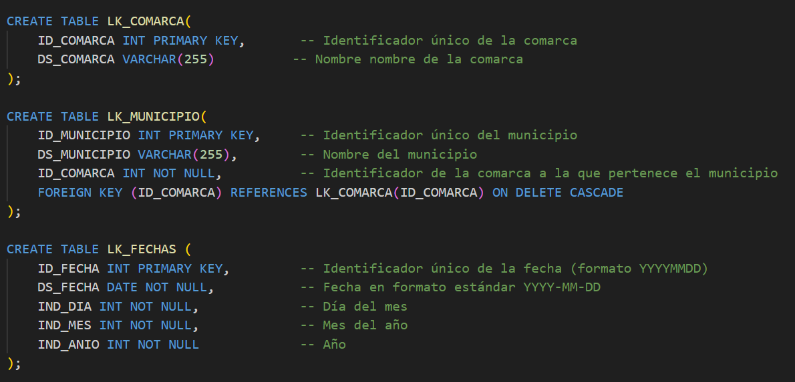Estructura:

Relaciones:

* Relación 1:N con DT_DATOS_CLIMATICOS: Cada fecha puede estar asociada a múltiples datos climáticos.

Hay un total de 6574 días desde el 01-01-2006 hasta el 31-12-2023.

TABLA DATOS CLIMATOLÓGICOS

La tabla DT_DATOS_CLIMATOLOGICOS es la tabla de hechos y almacena información climática diaria para cada municipio. Incluye temperaturas (ºC) máximas, medias y mínimas y la precipitación acumulada (1/m2). Las estaciones registrán más datos como humedad relativa, radiación global o velocidad y dirección del viento pero únicamente almacenamos temperaturas y precipitación ya que sólo nos interesan estos datos y así no sobrecargamos la base de datos.

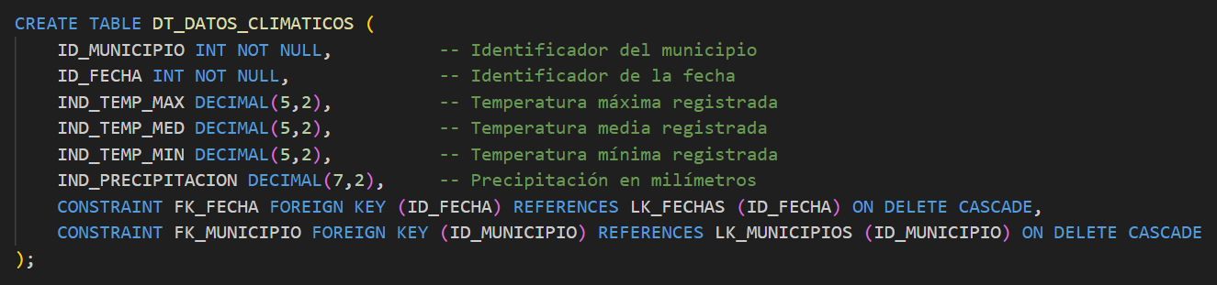Estructura:  
Relaciones:

* Relación N:1 con LK_MUNICIPIOS: Cada dato climático pertenece a un único municipio.
* Relación N:1 con LK_FECHAS: Cada dato climático corresponde a una fecha específica.

Contenido: Hay un total de 328334 datos distintos registrados.

# MODELO ENTIDAD-RELACIÓN

El modelo entidad-relación del Data Warehouse está diseñado para representar la relación entre comarcas, municipios, fechas y datos climáticos. La estructura incluye:

* Entidades principales: Comarcas, Municipios y Fechas.
* Tabla de hechos: Datos climáticos.
* Relaciones:
  + Una comarca puede tener múltiples municipios.
  + Un municipio puede registrar datos climáticos en diferentes fechas.

Diagrama entidad-relación:

